В Шотландии издревле существовало поверье: если ребенок выпьет молока из черепа черного ворона, то с годами откроется в нем какая-нибудь чудесная способность.
Давным-давно в Кинтайре, что на западе Шотландии, жил один князь, и захотелось ему проверить, так ли это. Родился у него сын, назвали его Шамус; а когда мальчик подрос, дали ему молока в круглом, хрупком черепе ворона.
Долгое время никто не замечал в княжеском сыне ничего чудесного. Он играл и вел себя, как все дети, и был, как они, порой несносным, но чаще очень хорошим мальчиком.
Но вот однажды увидел отец, что сидит Шамус под яблоней, поднял вверх голову и выговаривает какие-то странные слова, не похожие на человеческие. Подошел князь ближе, колыхнулись ветки, зашуршали листья, и спорхнули с дерева десятка два перепуганных птиц.
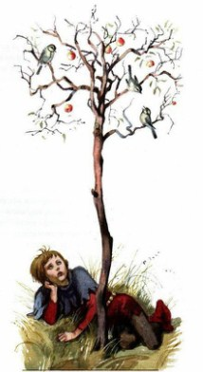
– Отец, зачем ты спугнул птичек? – сказал Шамус. – Они рассказывали мне о теплых странах, птицы по осени туда улетают. Там круглый год светит яркое солнце и плещет ласковое море. Не то что у нас.
– Как это может быть, сын мой? – спросил князь. – Ведь птицы не знают нашего языка.
– А я все-таки их понимаю, – ответил Шамус. – Говорю с ними все равно что с тобой.
Очень удивился князь, но вспомнил старое поверье – значит, оно не выдумка, обрел все-таки его сын чудесный дар.
Шли годы. Шамус вырос, но не забыл птичий язык. Он часто беседовал с мелкими пташками, что летали над замком, и они рассказывали ему обо всем, что делается у соседей. А морские птицы приносили вести о заморских странах, о кораблях, которые плавают далеко в океане. Многое узнал Шамус от птиц, он рос умным, сильным и храбрым, и весь народ не сомневался, что он будет хорошо княжить, когда придет время.
Так бы оно и случилось, если бы не обрушился на Шамуса нежданно-негаданно гнев старого князя, его отца. Обедают они раз в парадной комнате, и Шамус, по обычаю, прислуживает отцу.
Вдруг глянул князь в окно на крышу башни, где каждый год гнездились сотни птиц, и говорит:
– Скажи мне, сын мой, о чем кричат птицы? Никогда еще они не галдели так громко.
– Если я скажу, боюсь, ты рассердишься на меня, – ответил Шамус, опустив глаза.
Ответ сына раззадорил любопытство князя. Ему во что бы то ни стало захотелось узнать, что такое случилось с птицами. И в конце концов Шамус сдался:
– Птицы говорят, придет день, и все переменится. Ты будешь прислуживать мне за этим столом. Вот отчего они так расшумелись.
Услыхал эти слова старый князь и сильно разгневался.
– Ах ты неблагодарный! – воскликнул он, бросив об пол кубок с медом. – Ты, верно, задумал против отца недоброе! Пойди простись с людьми, и чтобы духу твоего здесь больше не было!
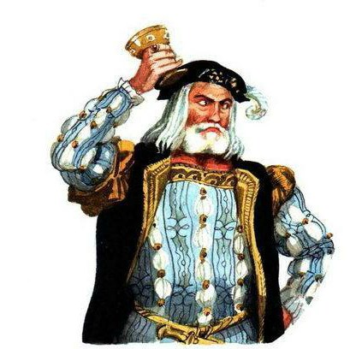
Напрасно убеждал Шамус отца, что нет у него в помыслах ничего худого. Не стал слушать его старый князь.
Делать нечего, простился Шамус со своим народом и покинул дом, в котором родился. Ушел он из Кинтайра нищим, в одном платье.
Пришел на берег моря и думает: «Сяду-ка я на корабль и поплыву в теплые страны, о которых мне говорили птицы. Там всегда светит яркое солнце, а море синее, синее».
Долго плыл Шамус по морю, то бурному, то спокойному, и приплыл наконец во Францию. Сошел на чужой берег и отправился пешком на поиски приключений.
Шел он, шел и пришел в большой парк. На зеленых лужайках белые цветы весело качают головками, за высокими деревьями горят в небе золотые кровли башен и островерхих крыш. Догадался Шамус, что это королевский замок. Подошел к воротам, слышит стук топоров. Глянул – это дровосеки валят вековые дубы, что растут у стен замка. Вошел Шамус в ворота и остановился в изумлении: небо над замком черно от множества птиц.
Носятся над головой тучи воробьев и верещат так громко – оглохнуть можно. Зажал Шамус уши, а тут навстречу ему слуга вышел и говорит:
– Не пытайся, чужеземец, спасти слух от этого шума. Не только под открытым небом, но и в самом замке некуда от него деться. Наш король ума не приложит, как избавиться от такой напасти.
Смекнул тут Шамус, что, пожалуй, он один из всех людей может помочь несчастному королю. И попросил слугу провести его в королевские покои.
Повел его слуга по длинным переходам замка, видит Шамус, сотни воробьишек бьются крыльями о прекрасные панели, а в парадных залах такой трезвон, что бедняжки фрейлины кричат изо всех сил, надрывают свои нежные горлышки, иначе и не поговоришь. Вошли в трапезную – все столы и стулья воробьями облеплены. И вот наконец пришли в маленький покойчик, где бедный король изнывал в одиночестве. Все окна заперты крепко-накрепко, у двери стоит караульный солдат. Но один воробей, умнее прочих, все-таки изловчился проникнуть в этот непроницаемый покой. Он сидел на подлокотнике кресла, и король смотрел на него с невыразимой тоской.
Увидел король Шамуса и спросил, зачем пожаловал чужеземец в его несчастное королевство.
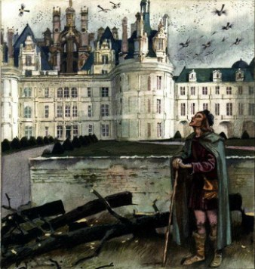
– Позвольте мне, Ваше Величество, – ответил Шамус, – избавить вас от этого бедствия. Я один из всех людей на земле могу вам помочь.
Лицо короля мгновенно прояснилось.
– Если ты спасешь нас, чужеземец, – сказал он, – я награжу тебя по-королевски. Но объясни сначала, почему только ты один можешь спасти нас.
И Шамус поведал королю, каким чудесным даром он обладает.
– Я уверен, Ваше Величество, птицы неспроста раскричались. И сейчас узнаю, в чем дело.
Он посмотрел на воробушка, сидящего на королевском подлокотнике, и с уст его полились какие-то странные звуки. Выслушал его воробушек, вспорхнул с кресла и, сев ему на руку, начал взволнованно чирикать. Шамус слушал и согласно кивал головой. Такого чуда король отродясь не видывал.
– Ну вот, Ваше Величество, – наконец повернулся к королю Шамус, – дело проще простого. Вы отдали повеление срубить все деревья в королевском парке, а в их кронах птицы вили гнезда испокон века. Им теперь негде выводить птенцов. Вот они и подняли шум. Прикажите дровосекам не трогать деревья, и птицы сейчас же угомонятся.
Услыхал король эти слова, вскочил с кресла, распахнул настежь двери и велит отдать приказ дровосекам не рубить больше деревьев в его королевском парке. Тотчас вышли из замка шестеро солдат и затрубили в серебряные трубы.
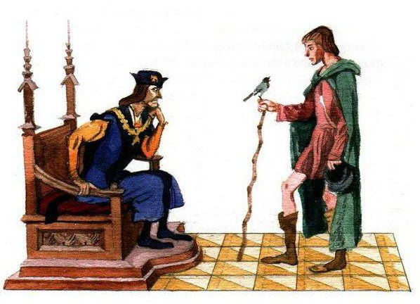
Собрался перед замком народ, и глашатай зачитал королевский указ: ни одно дерево, ни один куст, ни ветка, ни листик не должны быть срублены, сломаны или сорваны в королевских лесах.
Как только смолк стук последнего топора, несметные стаи воробьев выпорхнули из всех залов, покоев, переходов и закоулков королевского замка и полетели над золотыми кровлями к своим родным деревьям – скорее гнезда вить. И с того дня ни один воробей, даже самый маленький, не тревожил больше короля до самой его смерти.
Верный обещанию, король щедро наградил Шамуса, подарил ему корабль, много золота и всяких драгоценностей.
И поплыл Шамус дальше по морям-океанам. Посетил страны, где золото лежит прямо на земле, побывал на островах, куда до него не приставал ни один корабль. И с каждым годом становился Шамус мудрее и богаче. Но где бы он ни был, он всегда помнил суровые скалы и холодное море далекого Кинтайра.
Так проплавал он десять лет, и не стало у него сил выносить дольше разлуку с родной землей. Повернул Шамус корабль на север.
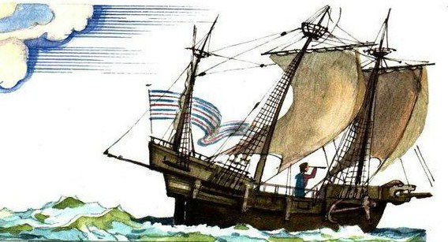
Долго ли, коротко плыл, вот уже и знакомый пролив. Стоят люди на берегу и дивятся на чудесный корабль с золоченым носом, что пристал к их земле. Зовут старого князя. Вышел князь на берег, приглашает чужеземца к себе в замок. Не признал в нем родного сына и оказал ему почести, как знатному вельможе.
Вечером устроили в замке пир. Был в те дни у шотландцев обычай – важному гостю прислуживал за столом сам князь. Посадили Шамуса на почетное место, поклонился ему князь и поднес золотой кубок.
– Отец, неужели ты совсем забыл меня! – воскликнул Ша-му. – Я твой сын, много лет назад выгнал ты меня из дому. А ведь птицы были правы. Сегодня ты прислуживаешь мне за этим столом. Я с радостью приму из твоих рук кубок, верни только мне свою любовь. Обними меня, отец, и знай – никогда не замышлял я против тебя ничего дурного.
Услыхал эти слова старый князь, полились из его глаз слезы, обнял он Шамуса и стал опять приветствовать его – на этот раз как любимого сына. И во всем народе было великое ликование.
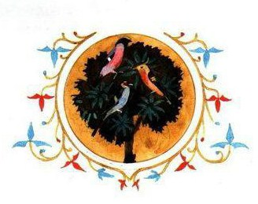
Иллюстрации: А.Иткин.

